**LAPORAN PROGRAM MAGANG INDUSTRI**

**DI TECHNUBI IT SOLUTION**

**SEBAGAI TIM BACKEND**

**YOGYAKARTA**

diajukan untuk memenuhi sebagian persyaratan Mata Kuliah Program Magang Industri

Program Studi D4 Rekayasa Perangkat Lunak



Oleh:

**DEDI MAULANA**

**NIM 1705025**

**JURUSAN TEKNIK INFORMATIKA POLITEKNIK NEGERI INDRAMAYU**

**2021**

**HALAMAN PENGESAHAN**

**LAPORAN PROGRAM MAGANG INDUSTRI**

**DI TECHNUBI IT SOLUTION**

**SEBAGAI TIM BACKEND**

**YOGYAKARTA**

**Oleh:**

**Dedi Maulana (NIM 1705025**)

telah disetujui untuk memenuhi sebagian persyaratan

Mata Kuliah Program Magang Industri (PMI)

Program Studi D4 Rekayasa Perangkat Lunak

Menyetujui,

|  |  |
| --- | --- |
| Dosen Pembimbing | Pembimbing Industri |
| *ttd.* | *(ttd. + stempel)* |
| Muhammad Anis Al Hilmi, S.Si., M.T.  NIDN 0428029002 | Daniel Roy Saputro  Founder Technubi IT Solution |

|  |
| --- |
| Ketua Jurusan Teknik Informatika |
| *ttd.* |
| Iryanto, S.Si., M.Si  NIDN 0001089001 |

# PERNYATAAN KEASLIAN

Saya menyatakan dengan sesungguhnya bahwa Laporan PMI ini adalah asli hasil karya saya sendiri, dan sepanjang pengetahuan saya tidak terdapat karya atau pendapat yang pernah ditulis atau dipublikasikan oleh orang lain, kecuali yang secara tertulis disebutkan sumbernya dalam naskah dan dalam daftar pustaka.

Indramayu, 26 Maret 2021

Yang menyatakan,

Materai

Rp. 6.000

**Dedi Maulana**

NIM 1705025

# KATA PENGANTAR

Puji dan syukur kita panjatkan kepada Allah SWT. yang telah memberikan hidayah-Nya kepada kita semua. Atas berkat rahmat dan karunia yang Allah berikan kepada penulis, penulis akhirnya bisa menyelesaikan laporan Program Magang Industri (PMI) ini. Laporan ini disusun guna melengkapi salah satu persyaratan dalam mata kuliah Program Magang Industri (PMI) pada jurusan teknik informatika di politeknik negeri indramayu.

Pada kesempatan ini penulis ingin mengucapkan rasa terimakasih kepada :

1. Bapak Casiman Sukardi, S.T., M.T selaku Direktur Politeknik Negeri Indramayu.
2. Bapak Iryanto, S.Si., M.Si. selaku Ketua Jurusan Teknik Informatika Politeknik Negeri Indramayu.
3. Ibu Esti Mulyani, S.Kom., M.Kom selaku penanggung jawab kegiatan Program Magang Industri.
4. Bapak Muhammad Anis Al Hilmi, S.Si., M.T. selaku Dosen pembimbing Program Magang Industri.
5. Bapak Daniel Roy Saputro selaku Founder dan CEO Technubi IT Solution.
6. Seluruh Staff dan Dosen Pengajar Politeknik Negeri Indramayu.
7. Kedua orang tua yang telah memberikan doa restu dan izinnya untuk melaksanakan Program Magang Industri (PMI).

Akhir kata, penulis berharap semoga penyusunan laporan Program Magang Industri (PMI) ini dapat bermanfaat bagi pembaca serta dapat menambah ilmu pengetahuan bagi penulis.

Indramayu, 26 Maret 2021

Penulis

# DAFTAR ISI

COVER 1

HALAMAN PENGESAHAN 1

PERNYATAAN KEASLIAN 3

KATA PENGANTAR 4

DAFTAR ISI 5

DAFTAR GAMBAR 7

BAB I 8

**1.1.** **Latar Belakang** 8

**1.2. Tujuan** 8

**1.3. Ruang Lingkup** 9

**1.4. Tempat dan Waktu Program Magang Industri** 9

BAB II 10

**2.1. Profile Perusahaan** 10

**2.2. Visi** 11

**2.3. Misi** 11

**2.4. Struktur Organisasi Perusahaan** 12

**2.5. Referensi Proyek** 13

BAB III 14

**3.1.** **Proyek EMI** 14

3.1.1 Landasan Teori 14

3.1.2 Hasil Kegiatan 22

3.1.2.1 WhatsApp Bot Twilio 23

3.1.2.2 Mailchimp Mail 23

3.1.2.3 WhatsApp Bot WATI 24

3.1.2.4 Melanjutkan WhatsApp Bot Twilio 24

3.1.2.5 WhatsApp Bot Chat API 24

**4.1. Kesimpulan** 25

**4.2. Saran** 25

DAFTAR PUSTAKA 26

LAMPIRAN 29

LAPORAN KEGIATAN - PROGRAM MAGANG INDUSTRI 29

TAHUN AKADEMIK 2020/2021 29

**DAFTAR GAMBAR**

**Gambar 1.1** Kantor Technubi IT Solution 2

**Gambar 2.1** Logo Technubi IT Solution 3

**Gambar 2.2** Peta Technubi IT Solution 4

**Gambar 2.3** Struktur Organisasi Perusahaan 5

**Gambar 3.1** Logo Visual Studio Code 11

**Gambar 3.2** Logo Laravel 12

**Gambar 3.3** Logo PHP 21

**Gambar 3.4** Logo NodeJs 22

**Gambar 3.5** Logo MySQL 22

**Gambar 3.6** Halaman tabel barang 23

**Gambar 3.7** Halaman formulir tambah barang 23

**Gambar 3.8** Halaman edit barang 24

**Gambar 3.9** Halaman detail barang 24

**Gambar 3.10** Halaman tabel gambar 25

**Gambar 3.11** Halaman tambah resi 25

**Gambar 3.12** Halaman dashboard 26

**Gambar 3.13** Halaman data chatting 27

# BAB I

**PENDAHULUAN**

## **Latar Belakang**

Berdasarkan visi, misi, dan tujuan Politeknik Negeri Indramayu, bahwa jurusan Teknik Informatika selalu berupaya untuk memperbaiki mutu pendidikan guna menyiapkan tenaga kerja yang profesional pada bidangnya. Mutu dan kompetensi lulusan diupayakan agar memenuhi apa yang dibutuhkan oleh pengguna jasa lulusan, dalam hal ini pihak industri.

Seperti yang tercantum dalam mutu lulusan Politeknik Negeri Indramayu, jurusan Teknik Informatika prodi D4 Rekayasa Perangkat Lunak bertekad untuk mencetak lulusan yang mempunyai kemampuan sesuai dengan standar kompetensi industri dan siap kerja, serta menyelenggarakan pendidikan yang memiliki kemampuan yang sesuai dengan daya saing yang cukup tinggi di era *globalisasi* ini.

Untuk memenuhi tuntutan yang tercantum diatas bahwa selama menempuh pendidikan di Politeknik Negeri Indramayu mahasiswa diberi materi berbagai pengetahuan dan keterampilan sesuai dengan kompetensi jurusan baik bersifat formal maupun informal.

## 

## **1.2. Tujuan**

Program Magang Industri (PMI) merupakan syarat untuk menyelesaikan mata kuliah PMI di Jurusan Teknik Informatika Politeknik Negeri Indramayu (POLINDRA). Selain sebagai syarat untuk menyelesaikan mata kuliah, PMI ini memiliki beberapa tujuan lain diantaranya yaitu :

1. Melaksanakan dan mengikuti dengan baik Program Magang Industri.
2. Mendapatkan pengalaman nyata didalam dunia industri/kerja.
3. Mendapatkan ilmu bagaimana beradapatasi, berkomunikasi dan memahami lebih dalam tugas sebagai individu dan kerja tim/kelompok.
4. Dapat mengimplementasikan ilmu yang sudah didapat dalam pembelajaran formal dikampus ke Program Magang Industri.
5. Belajar disiplin dengan membiasakan diri pola kerja tim/kelompok.
6. Mendapatkan pengalaman dan wawasan tentang manajemen proyek.
7. Belajar membiasakan diri dengan dunia kerja juga menambah relasi.

## **1.3. Ruang Lingkup**

Ruang lingkup pada pembahasan laporan ini adalah mengenai materi dan pengetahuan yang didapatkan selama mengikuti kegiatan Program Magang Industri (PMI). PMI merupakan langkah awal sebagai perkenalan mahasiswa pada dunia kerja, karena dengan adanya PMI para mahasiswa tidak akan merasa canggung lagi pada saat bekerja juga akan dapat meningkatkan kemampuan, keterampilan, tanggung jawab, dan profesionalisme dalam pekerjaan di Technubi IT Solution.

## 

## **1.4. Tempat dan Waktu Program Magang Industri**

Kegiatan PMI dilaksanakan di Technubi IT Solution yang kini beralamatkan di Jl. Magelang No.89, Kricak, Kec. Tegalrejo, Kota Yogyakarta, Daerah Istimewa Yogyakarta 55242. Program Magang Industri (PMI) di laksanakan mulai 02 November 2020 s/d 26 Maret 2021.

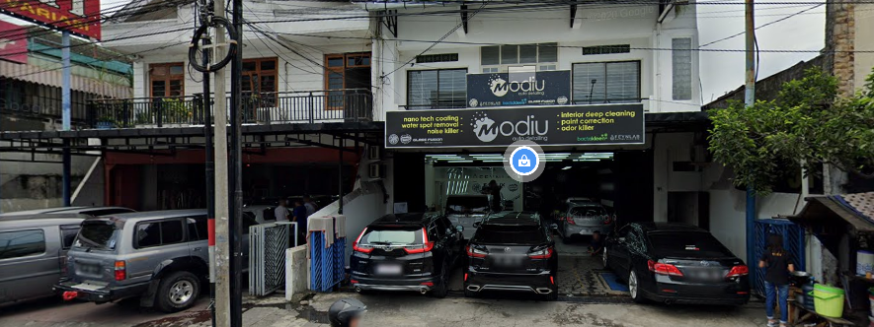

**Gambar 1.1** Kantor Technubi IT Solution

# BAB II

**TINJAUAN UMUM PERUSAHAAN**

## **2.1. Profile Perusahaan**

Technubi IT Solution adalah sebuah Startup yang berdiri sejak tahun 2013, bermula dari kumpulan rekan-rekan di sebuah kampus yang ingin memberikan solusi pada perusahaan dan masyarakat dengan teknologi, karena dengan profesionalitas, pengalaman, dan kepercayaan pelanggan, akhirnya Technubi IT Solution terus berkembang hingga saat ini.



**Gambar 2.1** Logo Technubi IT Solution

Technubi IT Solution menyediakan pelayanan di bidang pembuatan *website*, pembuatan aplikasi *mobile* (andoroid dan IOS), *Search Engine Optimation* (SEO), dan desain grafis. Perancangan aplikasi menggunakan teknologi terkini yang dibutuhkan untuk memecahkan masalah yang dihadapi oleh berbagai institusi.

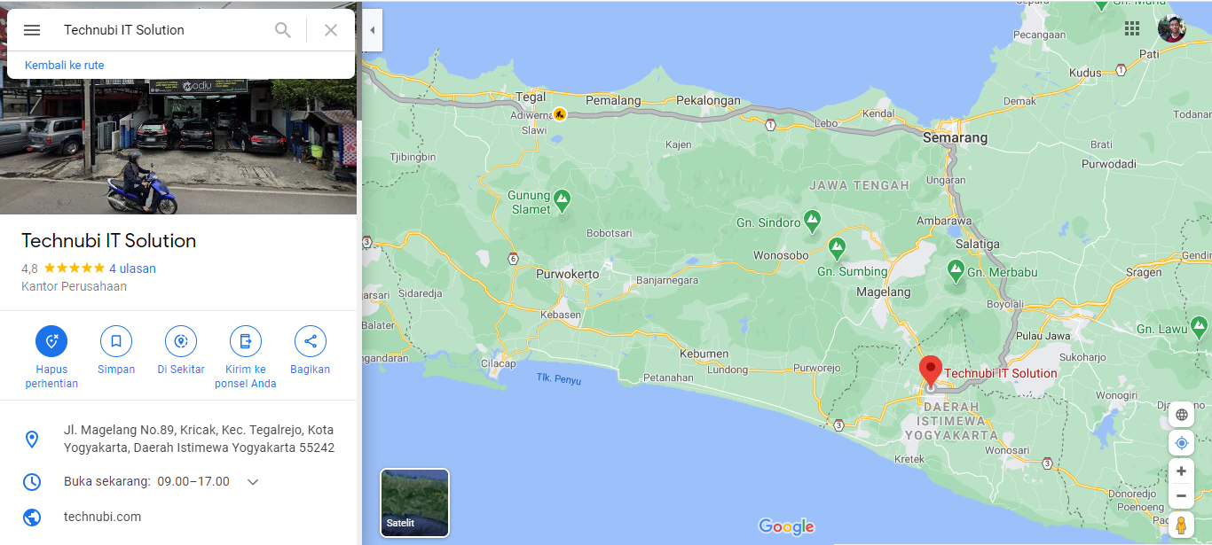Technubi IT Solution berlokasi di Jl. Magelang No.89, Kricak, Kec. Tegalrejo, Kota Yogyakarta, Daerah Istimewa Yogyakarta 55242.

**Gambar 2.2** Peta Technubi IT Solution

## **2.2. Visi**

## **2.3. Misi**

## **2.4. Struktur Organisasi Perusahaan**

Technubi IT Solution

Chief Excecutive Officer & Founder

Bisnis Analyst

Developer

Admin

Front End Developer

Back End Developer

**Gambar 2.3** Struktur Organisasi Perusahaan

**2.4.1. Chief Excecutive Officer (CEO) & Founder**

Mengendalikan perusahaan dan para bawahannya untuk menjalankan tugas masing-masing, sekaligus sebagai struktural managerial tertinggi.

**2.3.2. Admin**

Mengurusi adminitrasi kantor, diantaranya:

1. Admin Kantor

Mengurusi adminitrasi internal kantor seperti absensi staff/karyawan dan inventarisasi barang kantor.

1. Admin Proyek

Mengurusi administrasi internal proyek yang berada di dalam kantor seperti, dokumen terkait proyek dan keuangan akhir.

**2.4.3. Developer**

Bertugas mengembangkan, menciptakan, dan memodifikasi aplikasi yang sesuai dengan apa yang *customer* inginkan. Menganalisa kebutuhan pengguna, merancang dan mengembangkan solusi dengan sebuah aplikasi *website* ataupun *mobile*.

**2.4.4. Bisnis Analyst**

Menganalisis kebutuhan-kebutuhan bisnis dan permasalahan penting bagi para pemangku kepentingan dan mengusulkan solusi-solusi denga sebuah aplikasi. Analis bisnis akan mempelajari apa yang menjadi masalah dan menentukan tindakan terbaik untuk mencapai solusi yang diusulkan.

**2.4.4.1. Front End Developer**

Membuat UI/UX untuk sebuah proyek aplikasi *website* maupun *mobile* seperti mockup dan desain sebuah tampilan *layout* dari sebuah aplikasi itu sendiri.

**2.4.4.2. Back End Developer**

Bertugas membuat sebuah kodingan dengan bahasa tertentu dari suatu proyek aplikasi *website* maupun *mobile* agar sistem bisa berjalan sesuai dengan kebutuhan sistem yang sudah ditentukan sebelumnya.

## **2.5. Referensi Proyek**

# BAB III

**KEGIATAN MAGANG**

## **Proyek EMI**

EMI atau *ear mark it* merupakan salah satu produk *software* berbasis *website* untuk melengkapi fitur pendukung yang ada pada Aplikasi Kantor Kita yaitu fitur belanja yang dimaksudkan untuk mempermudah para pemilik perusahaan yang telah mendaftarkan perusahaannya di aplikasi.

### Landasan Teori

Berisikan tentang penunjang-penunjang yang digunakan dalam pembuatan aplikasi EMI, baik itu berupa *interface* antara *developer* dengan komputer, metode pembuatan aplikasi ataupun berbagai bahasa pemrograman yang diterapkan pada proses pembuatan aplikasi EMI tersebut.

1. **Visual Code**

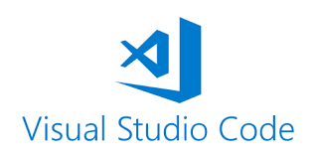Visual Studio Code (VS Code) ini adalah sebuah teks editor ringan dan handal yang dibuat oleh Microsoft untuk sistem operasi multiplatform, artinya tersedia juga untuk versi Linux, Mac, dan Windows. Teks editor ini secara langsung mendukung bahasa pemrograman JavaScript, Typescript, dan Node.js, serta bahasa pemrograman lainnya dengan bantuan plugin yang dapat dipasang via marketplace Visual Studio Code (seperti C++, C#, Python, Go, Java, dst)

**Gambar 3.1** Logo Visual Studio Code

Banyak sekali fitur-fitur yang disediakan oleh Visual Studio Code, diantaranya Intellisense, Git Integration, Debugging, dan fitur ekstensi yang menambah kemampuan teks editor. Fitur-fitur tersebut akan terus bertambah seiring dengan bertambahnya versi Visual Studio Code. Pembaruan versi Visual Studio Code ini juga dilakukan berkala setiap bulan, dan inilah yang membedakan VS Code dengan teks editor-teks editor yang lain.

Teks editor VS Code juga bersifat open source, yang mana kode sumbernya dapat kalian lihat dan kalian dapat berkontribusi untuk pengembangannya. Kode sumber dari VS Code ini pun dapat dilihat di link Github. Hal ini juga yang membuat VS Code menjadi favorit para pengembang aplikasi, karena para pengembang aplikasi bisa ikut serta dalam proses pengembangan VS Code ke depannya.

1. **Laravel**

Laravel adalah salah satu framework PHP yang dirancang untuk membangun situs website mulai dari proyek kecil hingga besar. Laravel mudah dipahami karena mengikuti pola MVC (Model View Controller). Framework PHP ini menjadi pilihan yang dapat diandalkan karena memiliki kinerja, fitur serta skalabilitas yang baik.

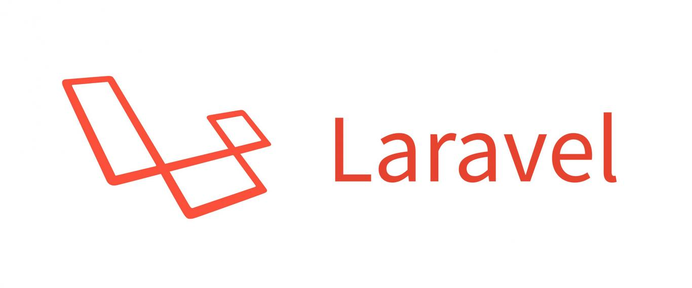

### Gambar 3.2 Logo Laravel

Laravel pertama kali diciptakan oleh Taylor Otweel di tahun 2011. Sampai saat ini, Laravel sudah mengalami banyak pengembangan sehingga kompatibel dengan teknologi website terbaru. Setelah Anda mengetahui apa pengertian laravel, berikut fitur-fitur di dalamnya.

1. Inbuilt Libraries

Laravel menyediakan sejumlah library yang sudah terinstal di dalamnya. Library bawaan ini membuat Laravel menjadi populer, karena sebagian besar framework tidak menyediakan fungsi tersebut. Otentikasi merupakan salah satu library yang disediakan oleh Laravel. Otentikasi dapat diimplementasikan di Laravel menggunakan CLI dan di dalamnya terdapat semua fitur utama seperti memvalidasi pengguna, reset kata sandi, perlindungan CSRF (Cross Site Request Forgery) dan lain-lain.

1. Eloquent ORM (Object Relational Mapping)

Laravel menawarkan fitur Eloquent ORM yang banyak disukai ketika Anda harus bekerja dengan database. Eloquent laravel dapat membantu Anda untuk memetakan sebuah object dengan database. Laravel juga menyediakan dokumentasi komprehensif untuk semua fungsi Eloquent.

1. Keamanan

Saat mengembangkan web aplikasi, salah satu hal yang perlu diperhatikan adalah keamanannya. Laravel menyediakan fitur untuk menanganinya dengan baik. Laravel menggunakan Bcrypt Password Hashing untuk menghasilkan dan mengimplementasikan kata sandi terenkripsi. Selain itu, Laravel juga menggunakan SQL statements untuk menghindari SQL injection.

1. Artisan

Laravel menyediakan Command Line Interface (CLI) bawaan yang dikenal sebagai Artisan. Pada dasarnya, CLI Laravel dapat digunakan untuk melakukan tugas pemrograman monoton yang membutuhkan banyak waktu saat mengimplementasikannya secara manual.

1. **PHP**

PHP (PHP: Hypertext Preprocessor) adalah sebuah bahasa pemrograman server side scripting yang bersifat open source. Sebagai sebuah scripting language, PHP menjalankan instruksi pemrograman saat proses runtime. Hasil dari instruksi tentu akan berbeda tergantung data yang diproses.

PHP merupakan bahasa pemrograman server-side, maka script dari PHP nantinya akan diproses di server. Jenis server yang sering digunakan bersama dengan PHP antara lain Apache, Nginx, dan LiteSpeed. Selain itu, PHP juga merupakan bahasa pemrograman yang bersifat open source. Pengguna bebas memodifikasi dan mengembangkan sesuai dengan kebutuhan mereka.



### 

### Gambar 3.3 Logo php

Mengapa Menggunakan PHP? Saat ini, tak kurang dari [78% website](https://w3techs.com/technologies/details/pl-php) di seluruh dunia menggunakan bahasa pemrograman yang diciptakan Rasmus Lerdorf di tahun 1995 ini. Bahkan platform besar seperti [Facebook](https://www.pingdom.com/blog/the-software-behind-facebook/) juga menggunakannya.

Lalu, apa yang membuat PHP begitu populer? Mengapa menggunakan PHP yang sudah berumur lebih dari dua dekade ini? Berikut beberapa alasannya:

1. Cenderung mudah dipelajari : dibanding beberapa bahasa pemrograman populer lain, PHP lebih mudah dipelajari.
2. Materi belajar yang melimpah : umur PHP yang “cukup tua” menyebabkan banyak sekali dokumentasi, panduan, dan komunitas aktif bertebaran di jagat maya. Jadi, tak perlu takut jika Anda mengalami kesulitan.
3. PHP bersifat open-source : siapapun bisa menggunakan PHP tanpa mengeluarkan biaya sepeserpun.
4. Kecepatan tinggi : PHP terbukti bisa meningkatkan kecepatan loading dibanding bahasa lain. Misalnya, [lebih cepat tiga kali](https://benchmarksgame-team.pages.debian.net/benchmarksgame/fastest/php-python3.html) daripada Phyton pada beberapa kasus.
5. Banyaknya pilihan database : PHP bisa digunakan di hampir semua jenis database. Mulai dari MySQL, hingga non-relational database seperti Redis.
6. Kompatibilitas yang baik dengan HTML  : script PHP tidak mengganggu HTML sama sekali. Justru mereka berdua saling melengkapi.
7. Fleksibilitas tinggi : PHP bisa dikombinasikan dengan banyak sekali bahasa pemrograman lain. Sehingga bisa Anda gunakan sesuai kebutuhan.
8. Multi-platform : PHP bisa Anda gunakan di macam-macam operating system. Mulai dari Windows, Linux, hingga MacOS.
9. Selalu diperbarui : sejak pertama kali muncul tahun 1995, sekarang PHP sudah berada pada versi [7.4](https://www.niagahoster.co.id/blog/php-7-4/).
10. Mendukung layanan cloud  — siapa sangka, walaupun umur PHP hampir dua dekade, tapi ia bisa mendukung layanan cloud dengan skalabilitas yang baik.

Secara umum, fungsi PHP adalah digunakan untuk pengembangan website. Baik website statis seperti [situs berita](https://www.niagahoster.co.id/blog/cara-membuat-website-berita/) yang tidak membutuhkan banyak fitur. Ataupun website dinamis seperti [toko online](https://www.niagahoster.co.id/blog/membuat-toko-online/) dengan segudang fitur pendukung.

Namun, penggunaan PHP tidak terbatas pada pengembangan website saja, lho. Karena fleksibilitasnya yang tinggi, PHP juga bisa digunakan untuk membuat aplikasi komputer sekalipun. Setiap bahasa pemrograman memiliki aturan coding sendiri. Begitu pula dengan PHP. Sintaks dasarnya dibuka dengan <?php dan ditutup dengan ?> sebagai terlihat di contoh berikut:

*<?php*

*echo “Selamat datang”;*

*?>*

Inilah penjelasan kode tersebut:

1. <?php ini adalah kode wajib untuk membuka program PHP.
2. Echo adalah sebuah perintah untuk menampilkan teks.
3. “Selamat Datang” teks yang hendak ditampilkan dan ditulis diantara tanda petik dan titik koma.
4. ?> adalah kode untuk mengakhiri PHP dan wajib digunakan saat digabung dengan bahasa pemrograman lain seperti HTML.
5. **Node JS**

Node.js adalah platform buatan Ryan Dahl untuk menjalankan aplikasi web berbasis JavaScript yang dikenalkan pada tahun 2009. Dengan platform ini, Anda dapat menjalankan JavaScript dari sisi server.

Untuk mendukung kemampuan tersebut, Node.js dibangun dengan engine Javascript V8 milik Google. Di samping itu, Node.js juga memiliki pustaka server sendiri sehingga Anda tidak perlu menggunakan program server web seperti Nginx dan Apache.

Dengan model event-driven dan non-blocking I/O-nya, Node.js lebih mampu menangani banyak proses secara bersamaan daripada platform bersifat thread-based networking.

### C:\Users\Dedi Maulana\Downloads\nodejs.png

### Gambar 3.4 Logo Node JS

Berikut adalah alasan mengapa Node.js sering digunakan oleh programmer backend:

1. Bersifat Non-blocking — Seperti yang telah disebutkan pada bagian sebelumnya, Node.js bekerja dengan konsep non-blocking. Dengan kata lain, proses yang tidak membutuhkan output dari proses sebelumnya tetap dapat berjalan bersamaan. Oleh karena itu, penggunaan Node.js pada sebuah program meningkatkan efisiensinya
2. Dapat Mengeksekusi Kode dengan Cepat — Node.js dibuat menggunakan engine V8 besutan Google yang dapat menjalankan kode dengan cepat
3. Memiliki Karakteristik Single-threaded — Dalam konsep ini, sebuah program hanya mengalokasikan thread pada proses yang sedang berlangsung. Hasilnya adalah kinerja program yang lebih ringan.
4. Tidak Melakukan DataBuffering — Program dengan Node.js di dalamnya tidak melakukan data buffering, yaitu pengalokasian sebagian porsi penyimpanan server untuk data yang sedang diproses. Absennya proses ini memberikan Anda ruang yang lebih besar untuk penyimpanan data.

Untuk Apa Penggunaan Node.js? Pada tahap ini, setidaknya Anda sudah mengenal dasar-dasar dari Node.js. Akan tetapi, untuk pemrograman apakah penggunaan platform ini dianjurkan? Berikut adalah beberapa di antaranya:

* 1. Aplikasi yang menggunakan application program interface (API)
  2. JavaScript Object Notation (JSON)
  3. Aplikasi single-page
  4. Aplikasi yang melakukan streaming data

1. **MYSQL**

MySQL adalah sebuah database management system (manajemen basis data) menggunakan perintah dasar SQL (Structured Query Language) yang cukup terkenal. Database management system (DBMS) MySQL multi pengguna dan multi alur ini sudah dipakai lebih dari 6 juta pengguna di seluruh dunia.

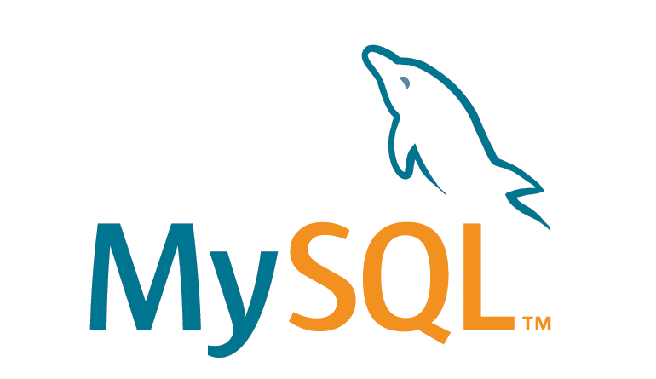MySQL adalah DBMS yang open source dengan dua bentuk lisensi, yaitu Free Software (perangkat lunak bebas) dan Shareware (perangkat lunak berpemilik yang penggunaannya terbatas). Jadi MySQL adalah database server yang gratis dengan lisensi GNU General Public License (GPL) sehingga dapat Anda pakai untuk keperluan pribadi atau komersil tanpa harus membayar lisensi yang ada.

### Gambar 3.5 Logo MySQL

Seperti yang sudah disinggung di atas, MySQL masuk ke dalam jenis RDBMS (Relational Database Management System). Maka dari itu, istilah semacam baris, kolom, tabel, dipakai pada MySQL. Contohnya di dalam MySQL sebuah database terdapat satu atau beberapa tabel.

SQL sendiri merupakan suatu bahasa yang dipakai di dalam pengambilan data pada relational database atau database yang terstruktur. Jadi MySQL adalah database management system yang menggunakan bahasa SQL sebagai bahasa penghubung antara perangkat lunak aplikasi dengan database server.

MySQL mempunyai beberapa kelebihan yang bisa Anda manfaatkan untuk mengembangkan perangkat. Adapun kelebihan MySQL lain, di antaranya:

1. Mendukung Integrasi Dengan Bahasa Pemrograman Lain.

Website atau perangkat lunak terkadang dikembangkan dengan menggunakan berbagai macam bahasa pemrograman, jadi Anda tidak perlu khawatir jika menggunakan MySQL. Maka dari itu, MySQL bisa membantu Anda untuk mengembangkan perangkat lunak yang lebih efektif dan tentu saja lebih mudah dengan integrasi antara bahasa pemrograman.

2. Tidak Membutuhkan RAM Besar.

MySQL dapat dipasang pada server dengan spesifikasi kecil. Jadi tidak perlu khawatir jika Anda hanya mempunyai server dengan kapasitas 1 GB karena Anda masih bisa menggunakan MySQL sebagai database Anda.

3. Mendukung Multi User.

MySQL dapat dipakai oleh beberapa user dalam waktu bersamaan tanpa membuatnya crash atau berhenti bekerja. Ini dapat Anda manfaatkan ketika mengerjakan proyek yang sifatnya tim sehingga seluruh tim dapat bekerja dalam waktu bersamaan tanpa harus menunggu user lain selesai.

4. Bersifat Open Source

MySQL adalah sistem manajemen database gratis. Meskipun gratis, bukan berarti database ini mempunyai kinerja buruk. Apalagi lisensi gratis yang dipakai adalah GPL di bawah pengelolaan Oracle sehingga kualitasnya termasuk baik. Selain itu, Anda juga tidak perlu khawatir jika terjadi masalah karena banyak komunitas dan dokumentasi yang membahas soal MySQL.

5. Struktur Tabel yang Fleksibel.

MySQL mempunyai struktur tabel yang mudah dipakai dan fleksibel. Contohnya saat MySQL memproses ALTER TABLE dan lain sebagainya. Jika dibandingkan dengan database lain seperti Oracle dan PostgreSQL, MySQL tergolong lebih mudah.

6. Tipe Data yang Bervariasi.

Kelebihan lain dari MySQL adalah mendukung berbagai macam data yang bisa Anda gunakan di MySQL. Contohnya *float, integer, date, char, text, timestamp, double,* dan lain sebagainya. Jadi manajemen database sistem ini sangat membantu Anda untuk mengembangkan perangkat lunak yang berguna untuk pengelolaan database di server.

7. Keamanan yang Terjamin.

*Open source* bukan berarti MySQL menyediakan keamanan yang buruk. Malah sebaliknya, MySQL mempunyai fitur keamanan yang cukup apik. Ada beberapa lapisan keamanan yang diterapkan oleh MySQL, seperti level nama host, dan subnetmask. Selain itu MySQL juga dapat mengatur hak akses user dengan enkripsi password tingkat tinggi.

Meskipun memiliki segudang kelebihan, masih ada beberapa kelemahan yang dimiliki oleh MySQL sehingga Anda perlu mempertimbangkannya juga sebelum memakainya.

1. Kurang Cocok untuk Aplikasi Game dan Mobile

Anda yang ingin mengembangkan aplikasi game atau perangkat *mobile* ada baiknya jika mempertimbangkan lagi jika ingin menggunakan MySQL. Kebanyakan pengembang game maupun aplikasi *mobile* tidak menggunakannya karena memang database manajemen sistem ini masih kurang bagus dipakai untuk sistem aplikasi tersebut.

2. Sulit Mengelola Database yang Besar

Jika Anda ingin mengembangkan aplikasi atau sistem di perusahaan dengan database yang cukup besar, ada baiknya jika menggunakan database manajemen sistem selain MySQL. MySQL dikembangkan supaya ramah dengan perangkat yang mempunyai spesifikasi rendah, itulah mengapa MySQL tidak memiliki fitur yang lengkap seperti aplikasi lainnya

3. Technical Support yang Kurang Bagus

Sifatnya yang *open source* terkadang membuat aplikasi tidak menyediakan *technical support* yang memadai. Technical *support* MySQL diklaim kurang bagus. Hal ini membuat pengguna kesulitan. Apalagi jika pengguna mengalami masalah yang berhubungan dengan pengoperasian perangkat lunak tersebut dan membutuhkan bantuan *technical support*.

### Hasil Kegiatan

Untuk pengerjaan penunjang proyek EMI ini diselesaikan secara tim atau kelompok terdiri dari tim support, tim desain grafis, dan tim backend. Untuk pengerjaannya sendiri sudah dibagi-bagi sesuai dengan tugasnya masing-masing. Disini penulis dengan timnya belajar bekerjasama dan harus saling berkomunikasi satu dengan yang lainnya. Ini merupakan hasil kegiatan dari penulis dalam membuat fitur penunjang dari proyek EMI.

### WhatsApp Bot Twilio

WhatsApp Chatbot atau WhatsApp Bot adalah program *software* yang digunakan secara spesifik pada pesan WhatsApp yang terenkripsi. Dengan WhatsApp chatbot, pengguna WhatsApp dapat berkomunikasi dengan chatbot layaknya kepada orang asli. Twilio sendiri merupakan sebuah vendor yang menyediakan fitur WhatsApp Bot yang bersifat free maupun berbayar.

### Mailchimp Mail

Mailchimp adalah *marketing automation platform* dan email *marketing services* atau yang sering disebut dengan email marketing yang memungkinkan Anda untuk mengirimkan email ke beberapa penerima dalam waktu yang bersamaan. Untuk tugasnya sendiri yaitu bagaimana cara subscribe atau berlangganan ke *website* Mailchimp dengan memalui sistem inputan sederhana dengan menggunakan framework laravel.

#### Halaman Input Email

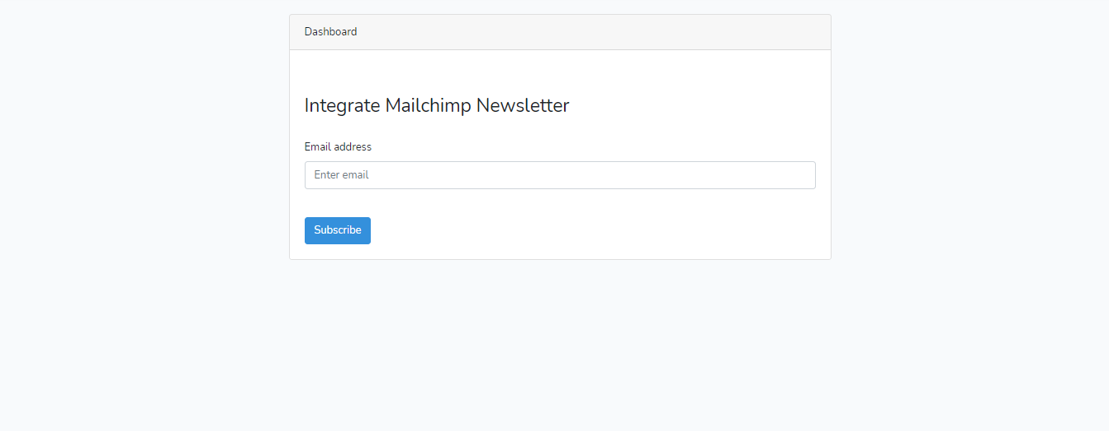Halaman input email adalah tampilan dari sebuah sistem sederhana berfungsi untuk user bisa berlangganan pada *website* Mailchimp hanya dengan alamat email saja. Dimana alur kerjanya pengguna input email pada sistem tersebut, lalu kemudian buka email. Setelah itu, buka pesan masuk dari Mailchimp dan klik konfirmasi untuk bisa berlangganan atau *subscribe*.

### Gambar 3.6 Halaman input email

1. **Halaman Mailchimp Mail**

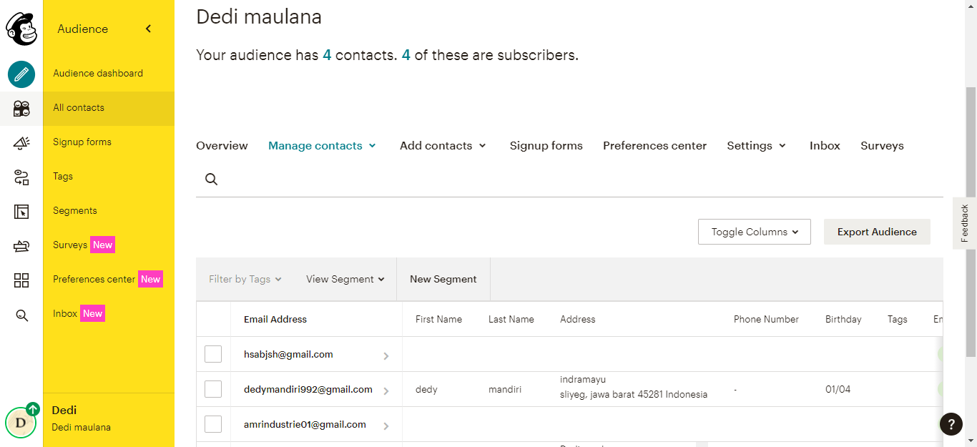Halaman Mailchimp Mail yaitu tampilan daftar semua email dari user yang berlangganan atau *subscribe* ke Mailchimp tersebut.

### Gambar 3.7 Halaman Mailchimp Mail

### 3.1.2.3 WhatsApp Bot WATI

Wati ialah salah satu vendor yang menyediakan fitur WhatsApp Bot yang bersifat free maupun berbayar dan Untuk tugasnya sendiri yaitu bagaimana cara membuat chat pembalikan misal ketika kita mention @dedi mulana maka secara otomatis akan ada balesan sesuai yang kita mention yaitu dedi maulana dan bagaimana data chat tadi tersimpan ke database.

### 3.1.2.4 Melanjutkan WhatsApp Bot Twilio

Untuk tugasnya sendiri yaitu bagaimana cara membuat chat pembalikan misal ketika kita *mention* @dedi mulana maka secara otomatis akan ada balesan sesuai apa yang kita mention yaitu dedi maulana dan bagaimana data chat tadi tersimpan ke database dengan menggunakan kodingan php dan MySQL.

### 3.1.2.5 WhatsApp Bot Chat API

### Chat api.com adalah salah satu dari beberapa vendor yang menyediakan fitur WhatsApp Bot yang bersifat free maupun berbayar. Layanan Chat API dirancang untuk membuat chatbots dan mengintegrasikan WhatsApp dengan sistem bisnis: CRM, ERP atau situs web.

1. **Kodingan Node JS**

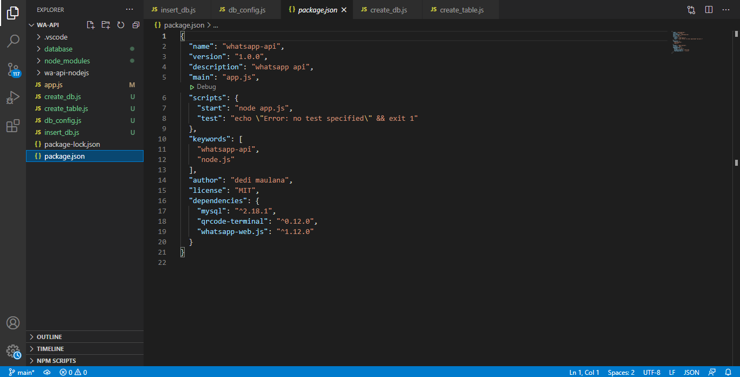Kodingan NodeJS adalah perangkat lunak yang didesain untuk mengembangkan aplikasi berbasis web dan ditulis dalam sintaks bahasa pemrograman JavaScript. Kode program tersebut digunakan untuk membuat sebuah pesan dalam whatsApp bot dengan menggunakan vendor Chat API.

**Gambar 3.8** WhatsApp Chat api.com

1. **WhatsApp**

Whatsapp ini adalah salah satu aplikasi pendukung untuk penggunaan dalam whatsApp bot ini, dimana rule awalnya admin scan barcode pada terminal menggunakan scan pada whatsapp web dan pengguna bisa langsung chat admin dengan mention misal @hai atau @halo. Setelah itu, sistem memproses apa yang di mention pengguna yang nantinya akan di tampilankan atau dibalas chat tersebut sesuai apa yang dimention.

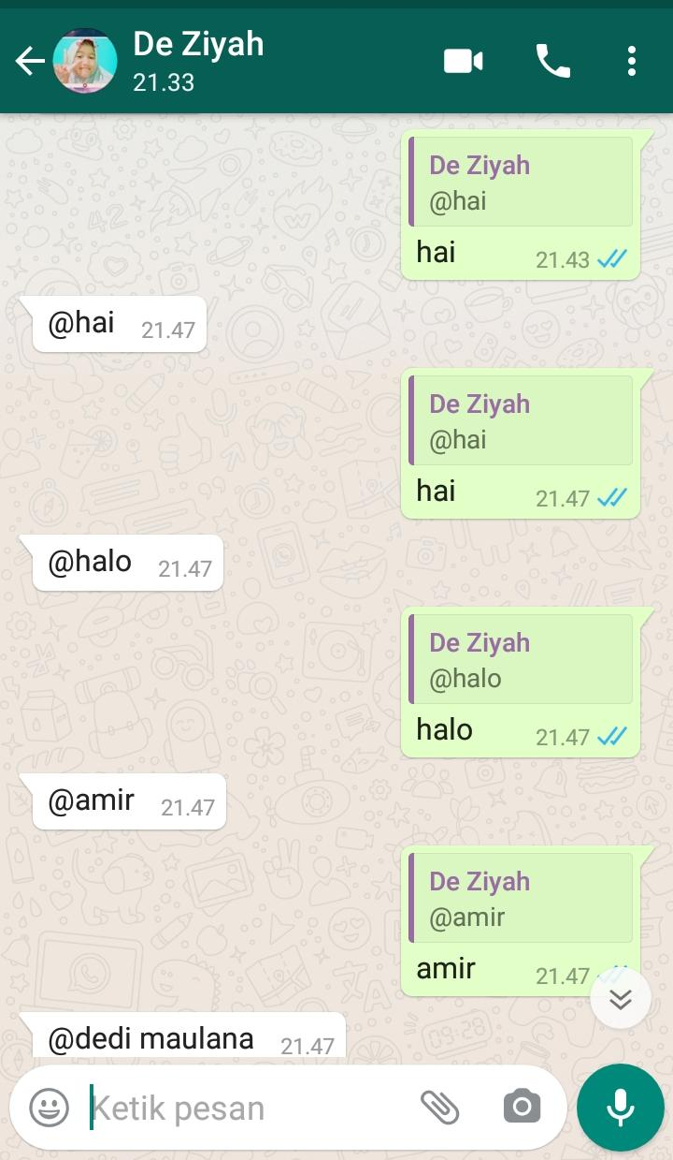

**Gambar 3.8** WhatsApp Chat api.com

### 3.1.2.6 WhatsApp Bot Messagebird

### Messagebird.com adalah memungkinkan kami dengan mudah mengirimkan, menerima, dan merespons pesan SMS. Hal ini secara positif berdampak pada pengalaman pelanggan kami dan NPS kami.

**BAB IV**

**PENUTUP**

## **4.1. Kesimpulan**

Dari hasil kegiatan Program Magang Industri (PMI) selama kurang lebih 5 Bulan di Technubi IT Solution penulis memiliki beberapa kesimpulan sebagai berikut:

1. Technubi IT Solution menempatkan posisi mahasiswa magang sesuai pilihan dan peminatan mahasiswa.
2. Technubi IT Solution menerapkan kompentensi sesuai dengan bidang informatika.
3. Technubi IT Solution adalah sebuah Startup yang berdiri sejak tahun 2013, bermula dari kumpulan rekan-rekan di sebuah kampus yang ingin memberikan solusi pada perusahaan dan masyarakat dengan teknologi, karena dengan profesionalitas, pengalaman, dan kepercayaan pelanggan, akhirnya Technubi IT Solution terus berkembang hingga saat ini.

Keterbukaan dan kepedulian dari Technubi IT Solution akan mahasiswa yang melakukan kerja praktik atau magang di Technubi IT Solution sangatlah luar biasa, dibuktikan bimbingan-bimbingan saat awal pemberian tugas sampai mengevaluasi hasil tugas yang di lakukan oleh pembimbing perusahaan dari Technubi IT Solution itu sendiri.

## **4.2. Saran**

Setelah menjalani kegiatan Program Magang Industri (PMI) di Technubi IT Solution, penulis mempunyai beberapa saran sebagai berikut :

1. Disiplin dan tanggungjawab itu sangatlah penting dalam dunia pekerjaan (Industri).
2. Menjaga kekompakan apabila kita bekerja secara tim.
3. Membangun komunikasi yang baik menjadi kunci keberhasilan sebuah proyek yang sedang dikerjakan, apalagi kegiatan Program Magang Industri (PMI) periode sekarang dilakukan secara online ini menjadi satu syarat wajib agar terjalin komunikasi yang sesuai apa yang diinginkan.

# DAFTAR PUSTAKA

Rian, Yulianto W. 2019. Ekstensi dan Tema Visual Studio Code yang Saya Gunakan. https://medium.com/kode-dan-kodean/ekstensi-dan-tema-visual-studio-code-yang-saya-gunakan-6c3555762816. Diakses pada tanggal 10 Maret 2021.

Feradhita, NKD. 2019. Pengertian Laravel serta Fitur-fitur Utama di Dalamnya. https://www.logique.co.id/blog/2019/10/28/pengertian-laravel/. Diakses pada tanggal 10 Maret 2021.

Salmaa, Awwaabiin. 2020. Pengertian PHP, Fungsi dan Sintaks Dasarnya. https://www.niagahoster.co.id/blog/pengertian-php/. Diakses pada tanggal 10 Maret 2021.

Aldwin, Nayoan. 2019. Pengenalan Node.js Lengkap bagi Pemula. https://www.niagahoster.co.id/blog/node-js-adalah/. Diakses pada tanggal 10 Maret 2021.

Faisal, lutfi. 2017. Mengenal Node.js. https://www.codepolitan.com/mengenal-nodejs-5880234fe9ae3. Diakses pada tanggal 14 Maret 2021.

**LAMPIRAN**

**POLITEKNIK NEGERI INDRAMAYU**

**DAFTAR HADIR MAHASISWA - PROGRAM MAGANG INDUSTRI**

**TAHUN AKADEMIK 2020 / 2021**

|  |  |  |
| --- | --- | --- |
| **NIM / Nama** | **:** | 1705025 / Dedi Maulana |
| **Jurusan / Program Studi** | **:** | Teknik Informatika / D4 Rekayasa Perangkat Lunak |
| **Industri / Bagian** | **:** | Technubi IT Solution / Tim Backend |

|  |  |  |  |  |  |  |
| --- | --- | --- | --- | --- | --- | --- |
| **Minggu Ke-** | **Rentang Tanggal** | **Hari** | | | | |
| **Senin** | **Selasa** | **Rabu** | **Kamis** | **Jum’at** |
| **1** | 2 - 6 November 2020 |  |  |  |  |  |
| **2** | 9 -13 November 2020 |  |  |  |  |  |
| **3** | 16 - 20 November 2020 |  |  |  |  |  |
| **4** | 23 - 27 November 2020 |  |  |  |  |  |
| **5** | 30 November 2020 - 4 Desember 2020 |  |  |  |  |  |
| **6** | 7 - 11 Desember 2020 |  |  |  |  |  |
| **7** | 14 - 18 Desember 2020 |  |  |  |  |  |
| **8** | 21 - 25 Desember 2020 |  |  |  |  |  |
| **9** | 28 Desember 2020 - 1 Januari 2021 |  |  |  |  |  |
| **10** | 4 - 8 Januari 2021 |  |  |  |  |  |
| **11** | 11 - 15 Januari 2021 |  |  |  |  |  |
| **12** | 18 - 22 Januari 2021 |  |  |  |  |  |
| **13** | 25 - 29 Januari 2021 |  |  |  |  |  |
| **14** | 1 - 5 Februari 2021 |  |  |  |  |  |
| **15** | 8 - 12 Februari 2021 |  |  |  |  |  |
| **16** | 15 - 19 Februari 2021 |  |  |  |  |  |
| **17** | 22 - 26 Februari 2021 |  |  |  |  |  |
| **18** | 1 - 5 Maret 2021 |  |  |  |  |  |
| **19** | 8 - 12 Maret 2021 |  |  |  |  |  |
| **20** | 15 - 19 Maret 2021 |  |  |  |  |  |
| **21** | 22 - 26 Maret 2021 |  |  |  |  |  |

Yogyakarta, 26 Maret 2021

Pembimbing Industri

**Daniel Roy Saputro**

Founder Technubi IT Solution

# POLITEKNIK NEGERI INDRAMAYU

# LAPORAN KEGIATAN - PROGRAM MAGANG INDUSTRI

# TAHUN AKADEMIK 2020/2021

|  |  |  |
| --- | --- | --- |
| **NIM / Nama** | **:** | 1705025 / Dedi Maulana |
| **Jurusan / Program Studi** | **:** | Teknik Informatika / D4 Rekayasa Perangkat Lunak |
| **Industri / Bagian** | **:** | Technubi IT Solution / Tim Backend |
| **Minggu ke** | **:** | 1 tanggal 2 s.d. 6 November 2020 |

|  |  |  |  |
| --- | --- | --- | --- |
| **Hari** | **Kegiatan / Pekerjaan** | **Waktu** | |
| **Mulai** | **Selesai** |
| **SENIN** | Perkenalan kelompok magang dengan pihak perusahaan. | 09:00 | 17:00 |
|  |  |  |
|  |  |  |
| **SELASA** | Perkenalan kelompok magang dengan pihak perusahaan. | 09:00 | 17:00 |
|  |  |  |
|  |  |  |
|  |  |  |
| **RABU** | Komunikasi dengan pihak perusahaan terkait tugas selama magang nanti. | 09:00 | 17:00 |
|  |  |  |
|  |  |  |
|  |  |  |
| **KAMIS** | Mempelajari bahasa pemrogramman dasar Go-lang. | 09:00 | 17:00 |
|  |  |  |
|  |  |  |
|  |  |  |
| **JUMAT** | Download dan Installasi Go-lang. | 09:00 | 17:00 |
|  |  |  |
|  |  |  |
|  |  |  |

Yogyakarta, 06 November 2020

Pembimbing Industri

**Daniel Roy Saputro**

Founder Technubi IT Solution